
ОПШТИНСКИ НАТПРЕВАР ПО ФИЗИКА 2024
9 февруари 2024

I година

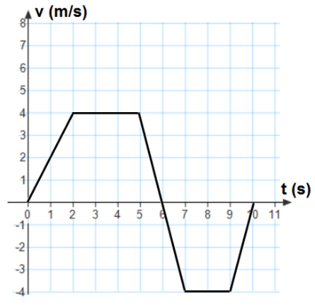
Задача 1. На Слика 1 е претставена промената на брзината со текот на времето, за тело кое се движи по хоризонтална еднодимензионална патека и кое во почетниот момент (), се наоѓа во положбата .
а) Во кои временски интервали телото се движи со променлива брзина, а во кои се движи со постојана брзина?
Да се определи:
б) забрзувањето на телото во моментот ;
в) положбата на телото во моментите и ;
г) изминатиот пат на телото од до .

Слика 1.
(а) Со постојана брзина телото се движи во интервалите: и , а со променлива брзина во интервалите , и ; б) ; в)и ;
г) )

Задача 2. Тело е фрлено со почетна брзина од во хоризонтален правец од брег висок На кое растојание од брегот телото ќе падне во водата? Од која висина треба да се фрли телото, со истата почетна брзина, за да падне два пати подалеку? Земјиното забрзување изнесува
(, )

Задача 3. Тело со маса е закачено на јаже со должина и се врти во круг во хоризонтална рамнина. Колкав е максималниот број на завртувања во минута, што може да ги направи телото, ако се знае дека максималната сила на затегнување на јажето е ?
()

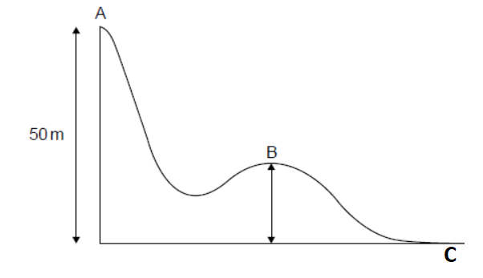
Задача 4. Скијач започнува да се симнува по патеката дадена на Слика 2. Во почетниот момент, скијачот се наоѓа во состојба на мирување во точката А (). Можете да го занемарите триењето помеѓу скиите и снегот.
а) Ако се знае дека во точката В, 24% од почетната енергија се трансформирале во кинетичка енергија, да се определи висината на точката В и брзината што ќе ја има скијачот во таа точка.
б) Колкава ќе биде брзината на скијачот во точката С?
Земјиното забрзување изнесува Слика 2.
(а) , ; б) )

Задача 5. Куршум со маса се движи во хоризонтален правец и се забива во глинена коцка со маса , којашто мирува на хоризонтална подлога. Како резултат на судирот, коцката заедно со куршумот се поместуваат за долж подлогата.
а) Да се определи брзината на коцката и куршумот по судирот, ако се знае дека куршумот се движел со брзина , пред да удри во коцката.
б) Да се определи коефициентот на триење помеѓу коцката и подлогата.
Земјиното забрзување изнесува
(а) ; б) )

